儋州市专业技术资格系列事项办理流程
一、初、中级专业技术人才初次职称认定
事项办理流程：
个人申报
↓
单位做推荐意见
↓
市政务中心人才服务“单一窗口”受理并初审
↓
市委人才发展局审核
↓
市政务中心人才服务“单一窗口”打证并发证
网上申报流程:
1.搜索海南政务服务网，网址：
https://wssp.hainan.gov.cn/hnwt/home
2.完成登录或者注册
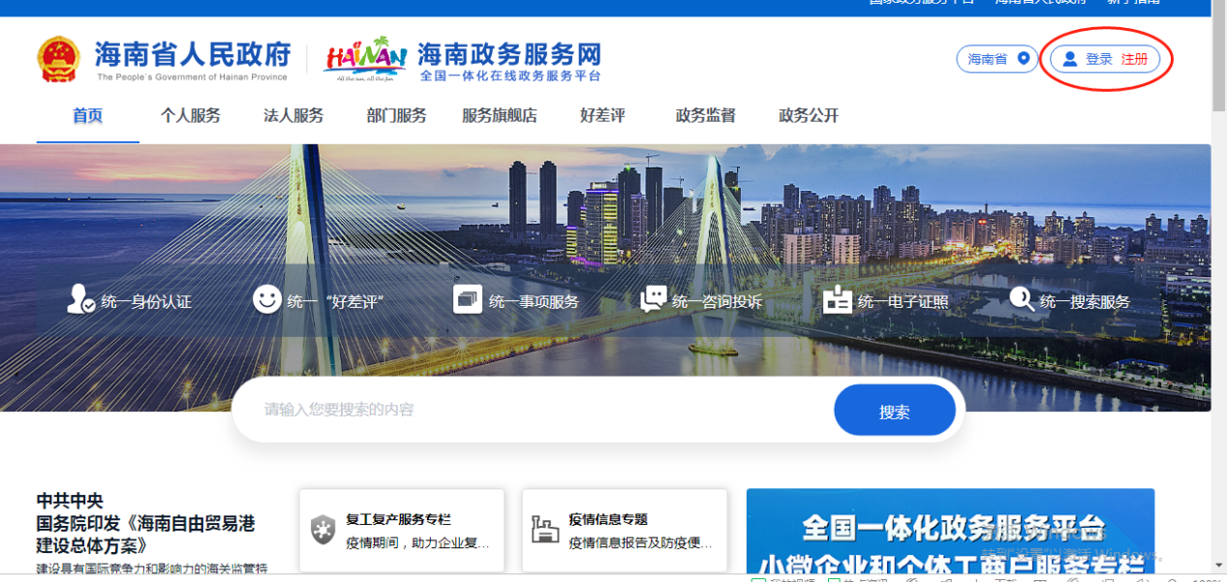
3.选取部门服务：选择儋州市→部门选择市人才发展局→选择对应业务→在线办理
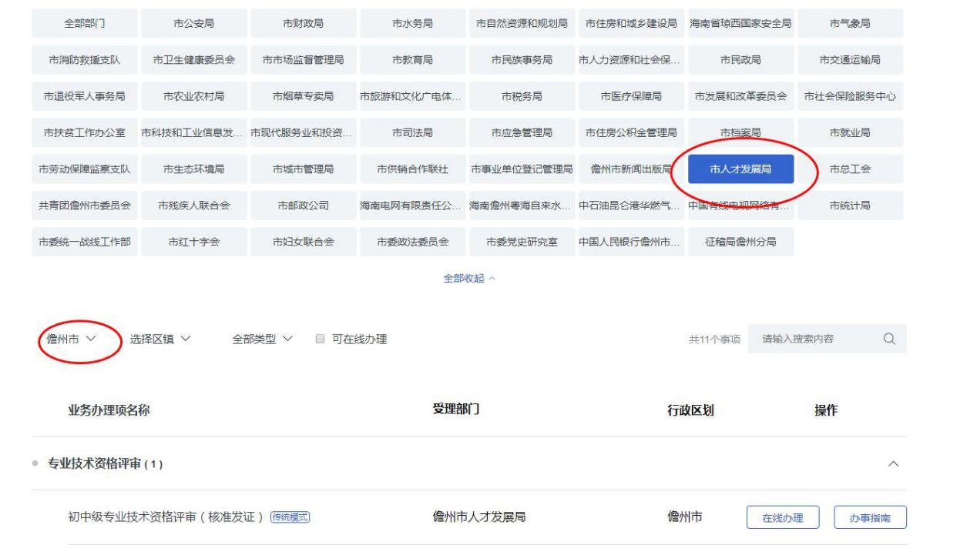
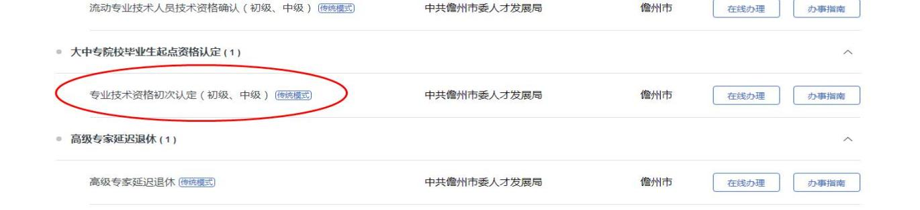
4.填入办事人员信息
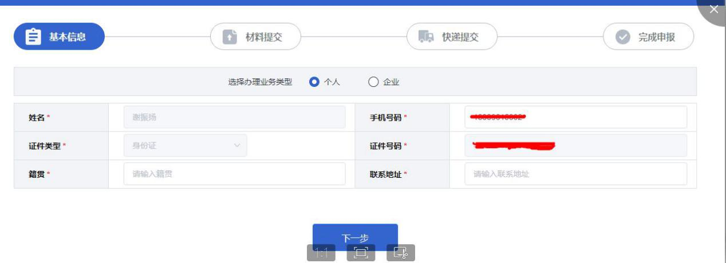
5.将对应的材料点击本地上传，全部上传成功后点击下一步
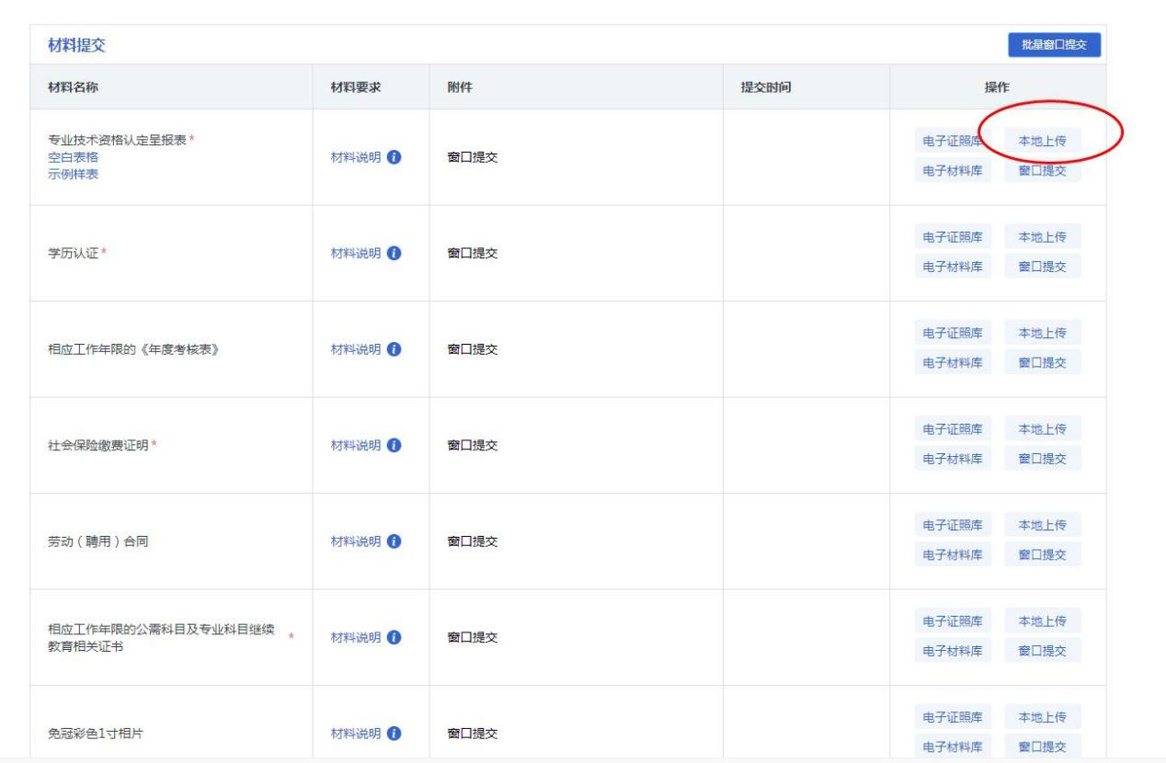
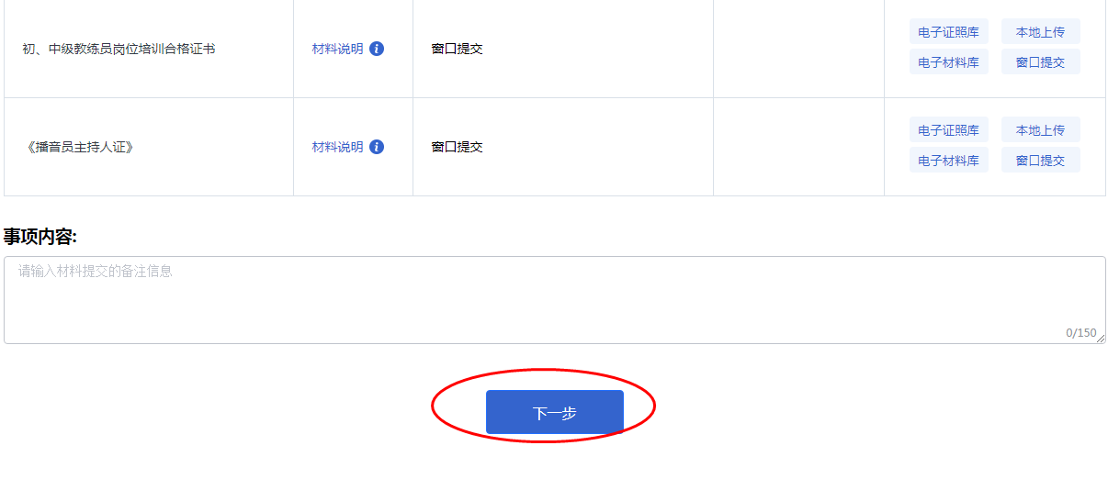
6.是否快递√否。
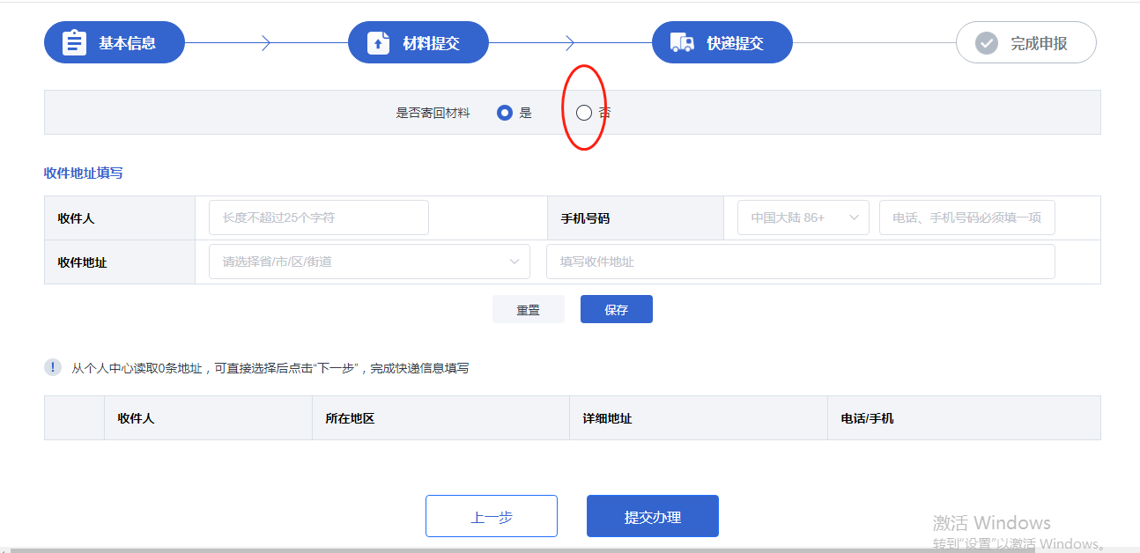
7.即可点提交办理。
注：
一、教师系列下述材料一起上传到第6项（相应工作年限的公需科目及专业科目继续教育相关证书）；
1.个人综述
2.身份证复印件
3.评审师德考核表
4.教学工作量汇总表
5.课堂教学评价表
6.课堂教学评估意见表
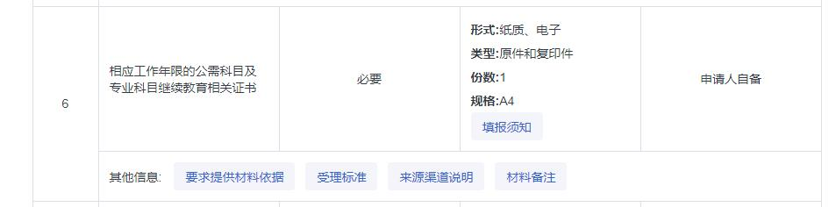
- 其他专业技术资格的身份证复印件也上传第6项（相应工作年限的公需科目及专业科目继续教育相关证书）。

二、流动人员专业技术资格确认
事项办理流程：
网上申报流程:
个人申报
↓
工作单位做审核意见
↓
业务主管部门做审核意见
↓
市政务中心人才服务“单一窗口”受理并初审
↓
市委人才发展局审核
↓
市政务中心人才服务“单一窗口”打证并发证
1.搜索海南政务服务网，网址：
https://wssp.hainan.gov.cn/hnwt/home
2.完成登录或者注册
3.选取部门服务：选择儋州市→部门选择市人才发展局→选择对应业务→在线办理

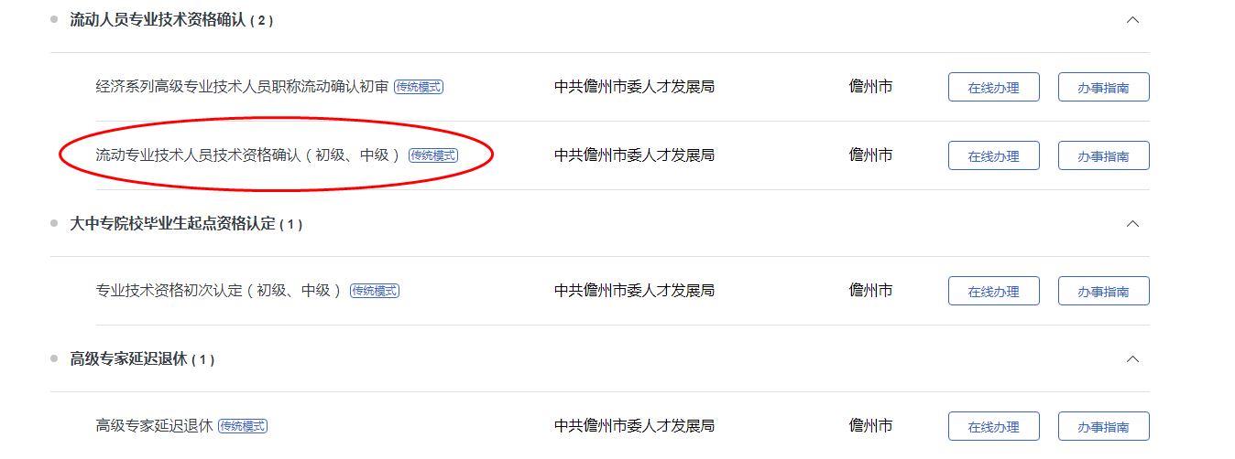
4.填入办事人员信息
5.将对应的材料点击本地上传，全部上传成功后点击下一步
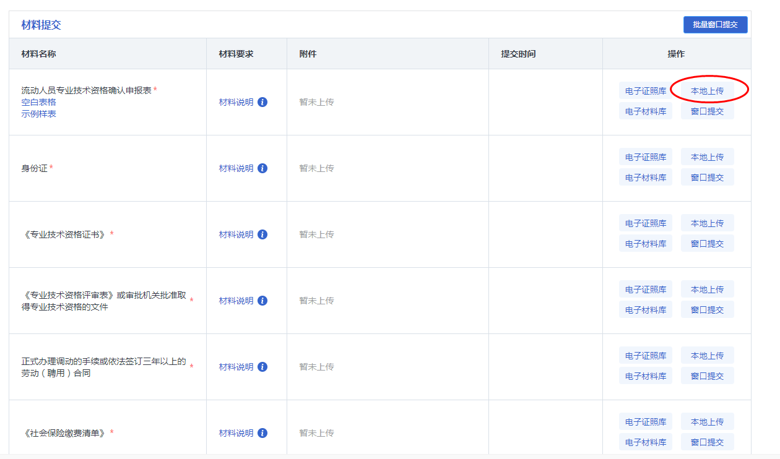
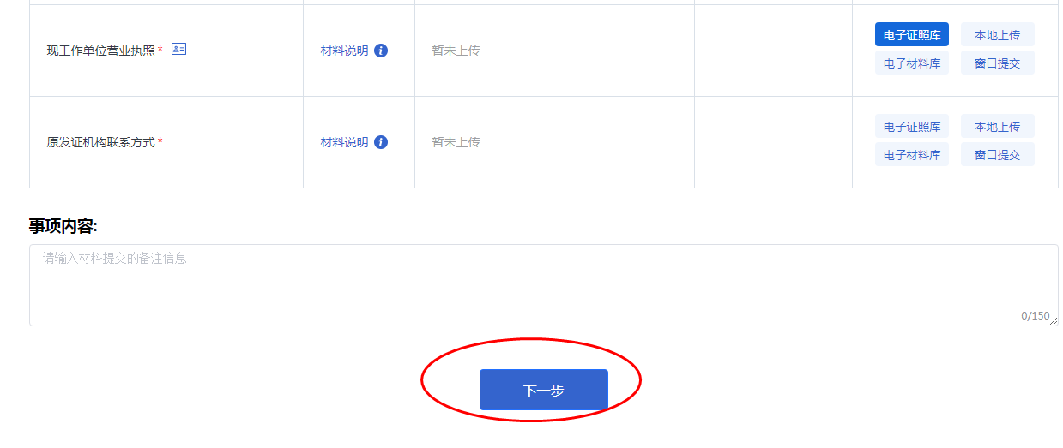
6、是否快递√否。
- 即可提交办理。
三、专业技术资格证书（评审、考核认定取得）补（换）发

事项办理流程：
个人申报
↓
工作单位做审核意见
↓
上级人事部门做审核意见
↓
市政务中心人才服务“单一窗口”受理并初审
↓
市委人才发展局审核
↓
市政务中心人才服务“单一窗口”打证并发证
网上申报流程：
1.搜索海南政务服务网，网址：
https://wssp.hainan.gov.cn/hnwt/home
2.完成登录或者注册
3.选取部门服务：选择儋州市→部门选择市人才发展局→选择对应业务→在线办理

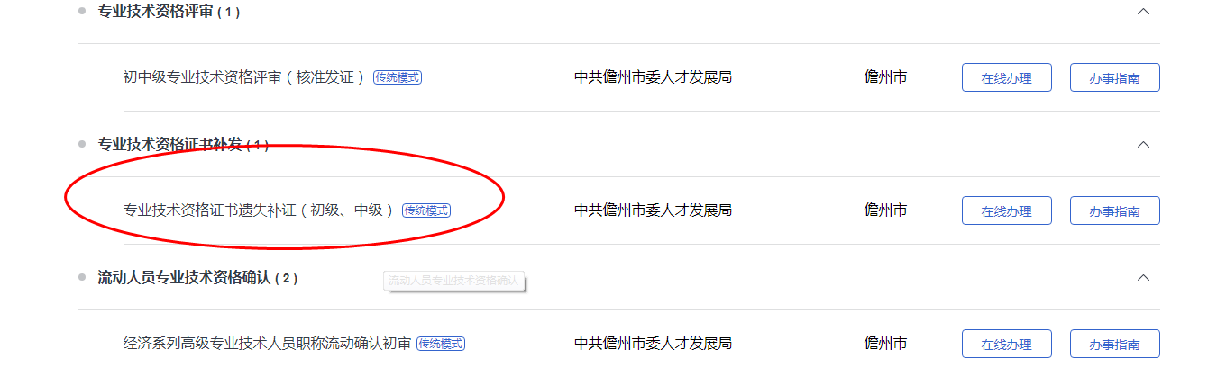
4.填入办事人员信息
5.将对应的材料点击本地上传，全部上传成功后点击下一步
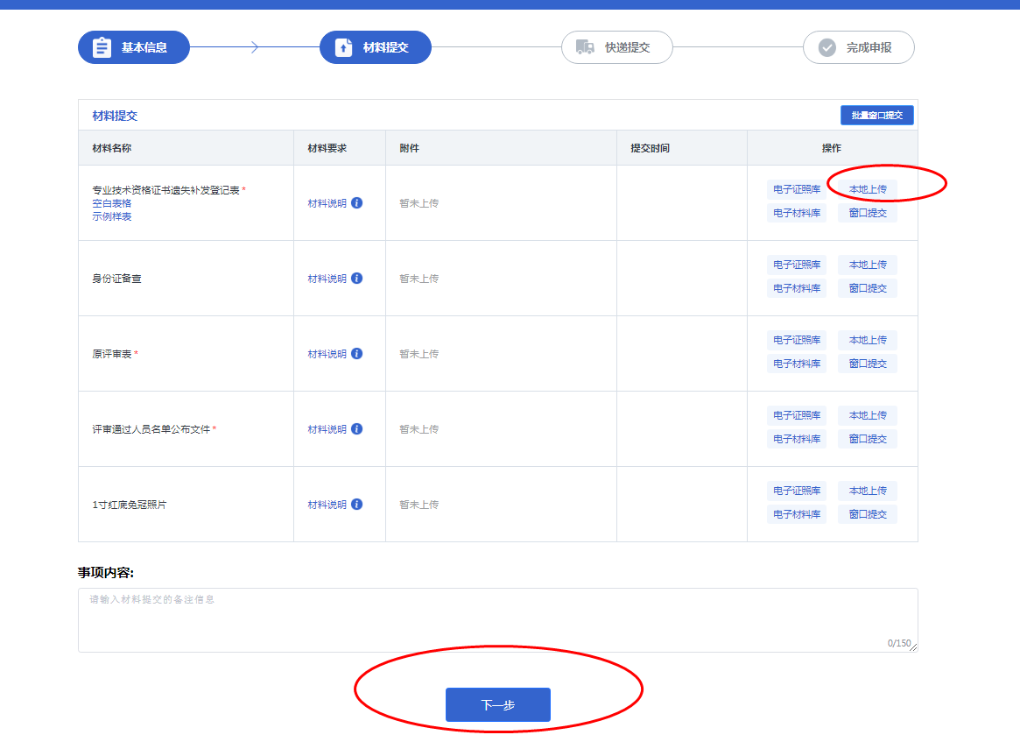
6、是否快递√否。
7.即可点提交办理。
四、初中级专业技术资格证书过渡

事项办理流程：
个人申报
↓
工作单位做审核意见
↓
业务主管部门做审核意见
↓
市政务中心人才服务“单一窗口”受理并初审
↓
市委人才发展局审核
↓
市政务中心人才服务“单一窗口”打证并发证
所需材料清单:
- 《海南省中小学教师职称制度改革人员过渡登记表》一式三份
- 评审表原件
- 身份证原件或复印件
- 职称证原件
- 一张两寸彩色免冠相片（贴证书上）

注：初中级专业技术资格证书过渡目前只能线下办理。

